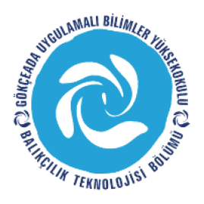
ÇANAKKALE ONSEKİZ MART ÜNİVERSİTESİ
GÖKÇEADA UYGULAMALI BİLİMLER YÜKSEKOKULU
BALIKÇILIK TEKNOLOJİSİ BÖLÜMÜ LİSANS PROGRAMI
2017-2018 GÜZ DÖNEMİ İKİNCİ SINIF FİNAL SINAV PROGRAMI

DERS | TARİH | SAAT | DERSLİK | GÖZETMEN
Balık Sistematiği  (Doç.Dr. Hakan AYYILDIZ) | 26.12.17  SALI | 11:00 | 3
Genel Mikrobiyoloji  (Yard.Doç.Dr. Aytaç ALTIN) | 27.12.17  ÇARŞAMBA | 11:00 | 3
Dalma ve İlkyardım  (Doç.Dr. Deniz ACARLI) | 28.12.17  PERŞEMBE | 10:00 | 3
Su Kalitesi  (Öğr.Gör. M. İdil ÖZ) | 29.12.17  CUMA | 11:00 | 3
Av Araçları  (Doç.Dr. Deniz ACARLI) | 03.01.18  ÇARŞAMBA | 13:00 | 3
Deniz Memelileri ve Sürüngenleri  (Öğr.Gör. M. İdil ÖZ) | 04.01.18  PERŞEMBE | 12:00 | 3

